http://www3.dataprev.gov.br/cws/contexto/captchar/index_cipost2.html
FACULTATIVO

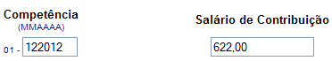

PIS: 11417600491

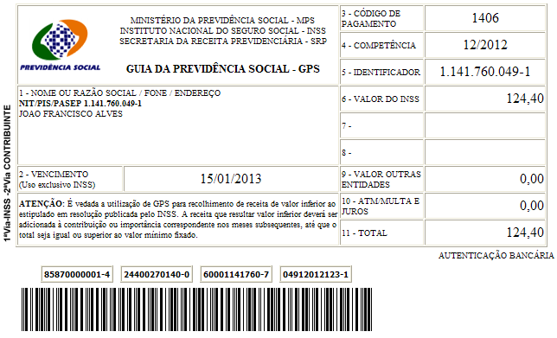

Salário base R$ 622,00

SISBB - SISTEMA DE INFORMACOES BANCO DO BRASIL
11/01/2013 - AUTOATENDIMENTO - 14.35.39
1273401273 SEGUNDA VIA 0012

COMPROVANTE DE PAGAMENTO

CLIENTE: SANDRO TAVARES
AGENCIA: 1273-4 CONTA: 5.742-8
================================================
Convenio GPS - CODIGO DE BARRAS
Codigo de Barras 85870000001-4 24400270140-0
60001141760-7 04912012123-1
Data do pagamento 11/01/2013
Valor Total 124,40
------------------------------------------------
DOCUMENTO: 011102
AUTENTICACAO SISBB: B.65C.5E6.C90.E71.128

